 | Министерство науки и высшего образования Российской Федерации  Федеральное государственное автономное образовательное учреждение  высшего образования  «Московский государственный технический университет  имени Н.Э. Баумана  (национальный исследовательский университет)»  (МГТУ им. Н.Э. Баумана)

ФАКУЛЬТЕТ «Информатика и системы управления» (ИУ)

КАФЕДРА «Информационная безопасность» (ИУ8)

Отчёт
по лабораторной работе № 7,8
по дисциплине «Программирование на языке Python»
Тема: «FastAPI, разработка API приложение»

Выполнил: Земляков А.А.,
студент группы ИУ8-13М

Проверил: Зотов М.

г. Москва, 2025 г.

1. Цель работы

Реализовать API для функционала приложения по варианту

2. Постановка задачи

Для выполнения лабораторной работы необходимо:
- API использует асинхронное подключение к PostgreSQL через asyncpg
- API cтроит ORM-модели на SQLAlchemy 2.0
- API применяет валидацию и сериализацию через Pydantic (v2)
- REST API доступен через FastAPI
- API запускается через uvicorn (например: uvicorn main:app --reload), либо поднимается в докер контейнере

3. Ход работы

Для выполнения лабораторной работы используется среда программирования PyCharm, а также система контроля версий git.
Ход работы:
В задаче было необходимо создать API для резервирования переговорок в офисе на определенное время. Основные сущности — room и booking, основные эндпоинты:
- создание/удаление бронирования
- проверка доступности комнаты на время
- список бронирований пользователя
Для выполнения лабораторной работы был написан код, который реализует необходимое API. На рисунке 1 изображена документация, автоматически сгенерированная по всему API
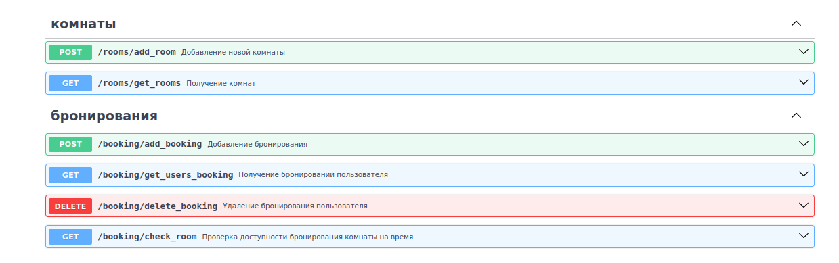
Рисунок 1 — Документация API
На рисунках 2-5 изображена более подробная документация по всем необходимым в задаче ручкам.

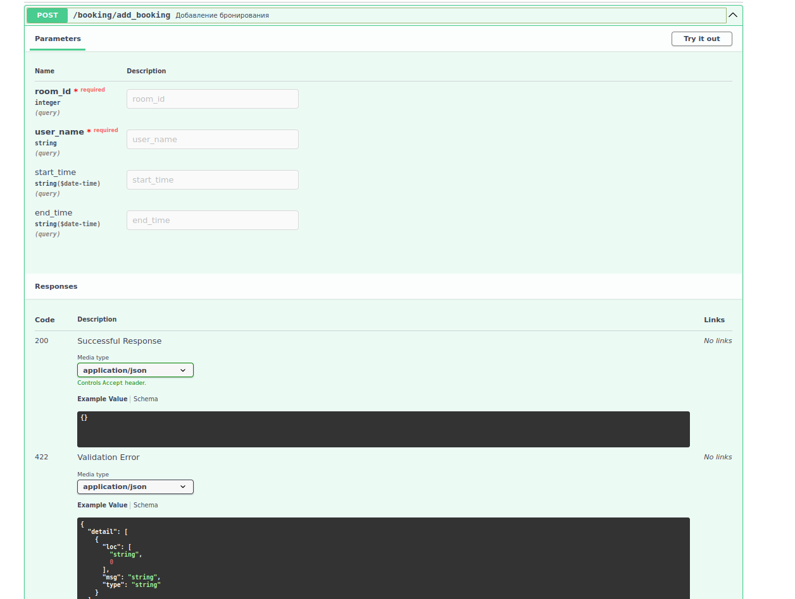
Рисунок 2 - Документация по добавлению бронирования
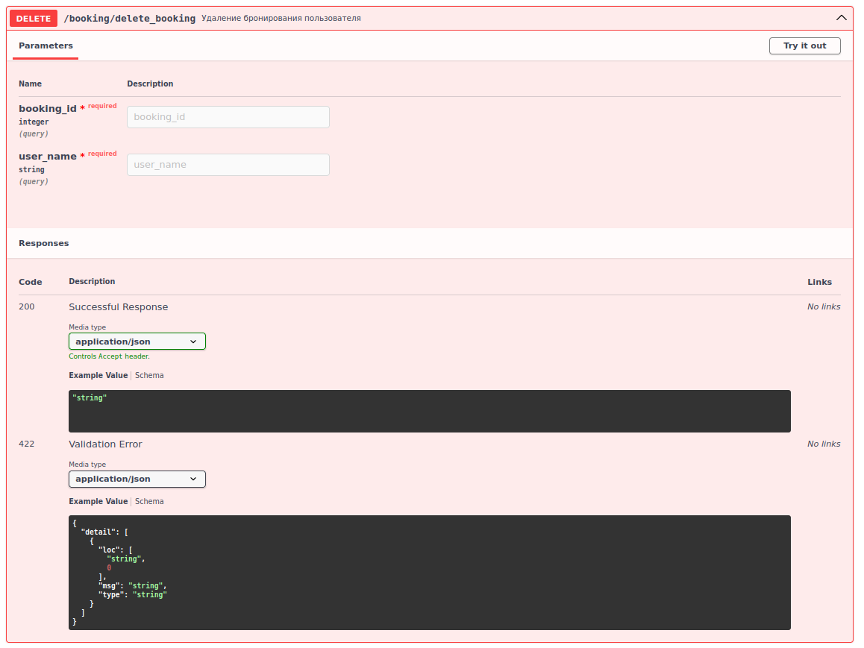

Рисунок 3 — Документация по удалению бронирования

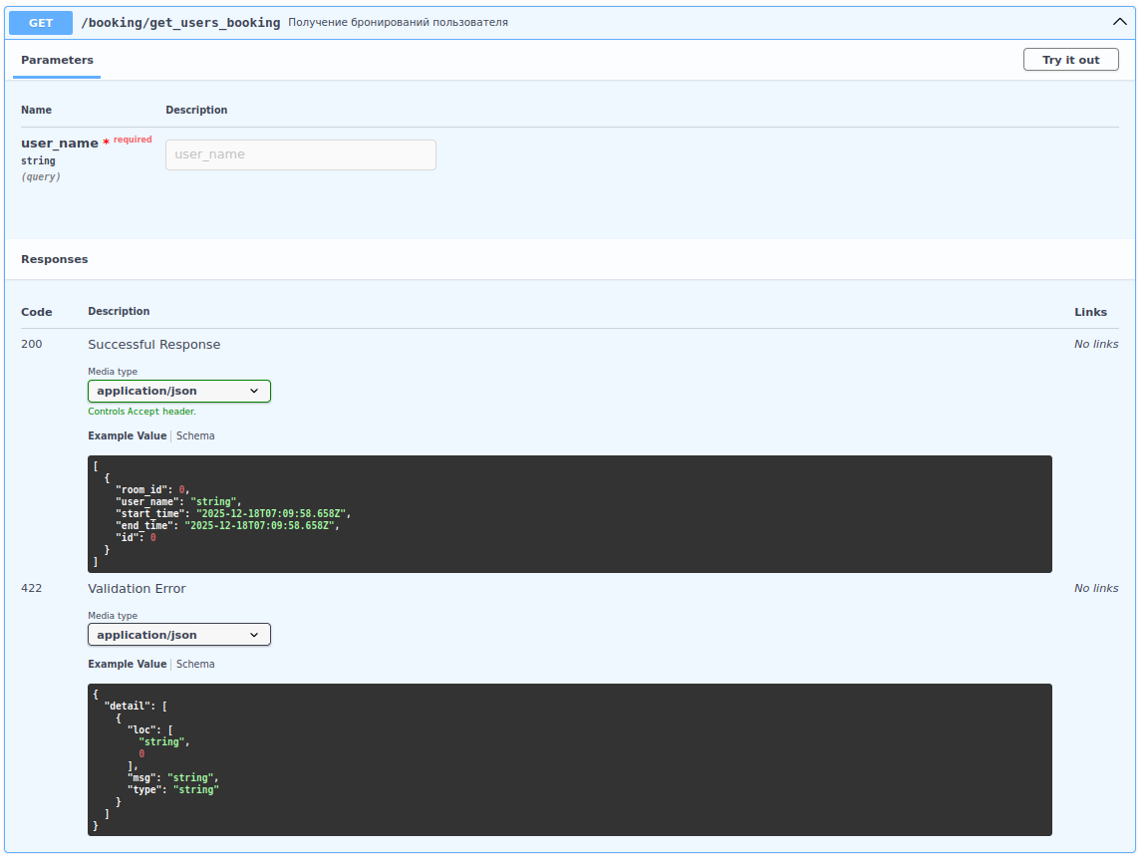
Рисунок 4 — Документация по получению бронирований пользователя
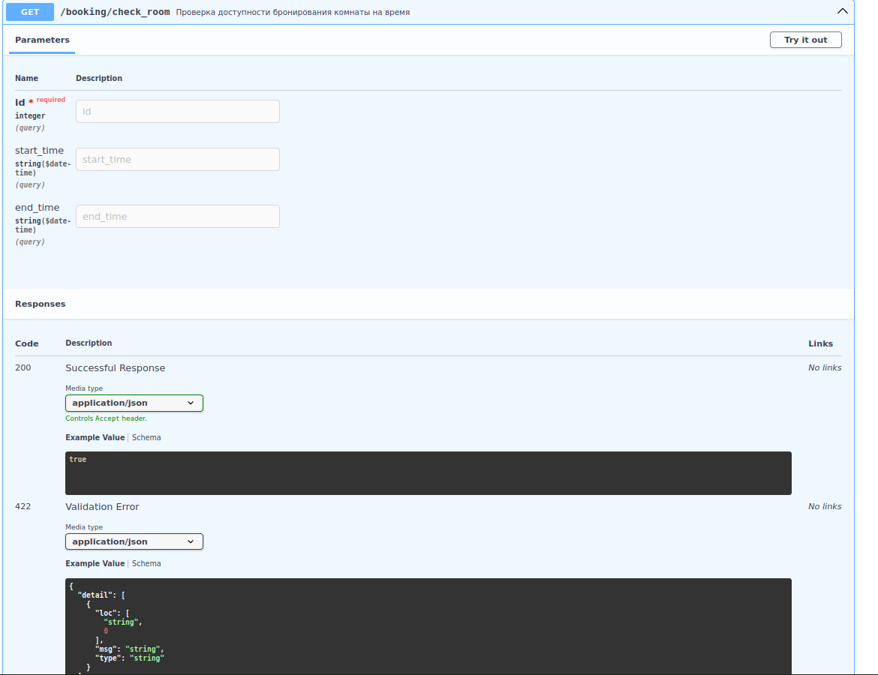
Рисунок 5 — Документация по проверки доступности комнтаы

4. Заключение

В ходе работы был реализован API для функционала приложения для резервирования переговорок в офисе на определенное время.

